阿民

皇帝企鵝
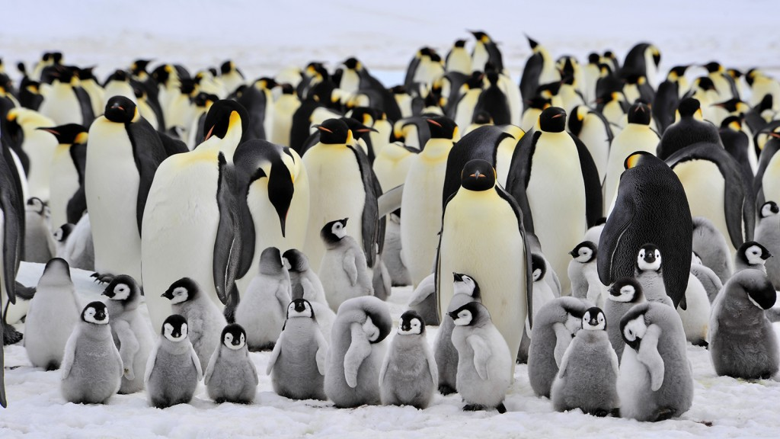
攝影：VLADIMIR SELIVERSTOV, DREAMSTIME
簡介：
是企鵝科中體型最大的物種，成年皇帝企鵝身高可達120公分，體重可達46公斤。在皇帝企鵝發現之前，有一種企鵝被認為是最大的企鵝，取名為國王企鵝。後來，在南極大陸沿海皇帝企鵝被發現，由於它比國王企鵝還高大，因此命名為皇帝企鵝。

生活習性：
皇帝企鵝是群居性動物。每當惡劣的氣候來臨，牠們會擠在一起防風禦寒。皇帝企鵝活動時間固定，夜晚出現，皇帝企鵝的活動區域主要有兩處，一處為飲食區，一處為繁殖區，它們常年往來於這兩個區域。僅在每年的1月到3月，皇帝企鵝會分散到大洋中，分成小群進行捕食。
皇帝企鵝可以潛入水底150至500米，最深的潛水記錄甚至可達565公尺。在水下，它們最長能屏住呼吸1小時。它們的游泳速度為時速6到9公里，最高速度可達到時速20公里。它們常用的一種捕食方法是潛入水底50公尺左右，然後在那裡的浮冰下表面捕食貼近冰面遊行的南極魚（Pagothenioa borchgrevinki），一般捕食六次後再浮出水面進行呼吸。
在陸地上，皇帝企鵝是靠雙腳搖搖擺擺行走或用腹部緊貼冰面滑行，在南極的冬季來臨之前，一般每年的4月至5月間，成年皇帝企鵝要在南極浮冰區走出50至120公里，搬至繁殖區生活。為了抵抗寒冷，皇帝企鵝群經常要緩慢前行。

食物：
皇帝企鵝主要以甲殼類動物為食，偶爾也捕食小魚和烏賊。它是唯一一種在南極洲的冬季進行繁殖的企鵝。在野生環境，皇帝企鵝壽命一般在10年左右，個別壽命可達20年。

特色：
皇帝企鵝家族的生活是這樣的，夫妻倆會有一位去覓食，另一位則會待在小孩身旁，保護孩子的安危。

動物小知識
皇帝企鵝會反芻食物給自己的小孩吃。
皇帝企鵝可以為了覓食而走上620英里（約1000公里）。
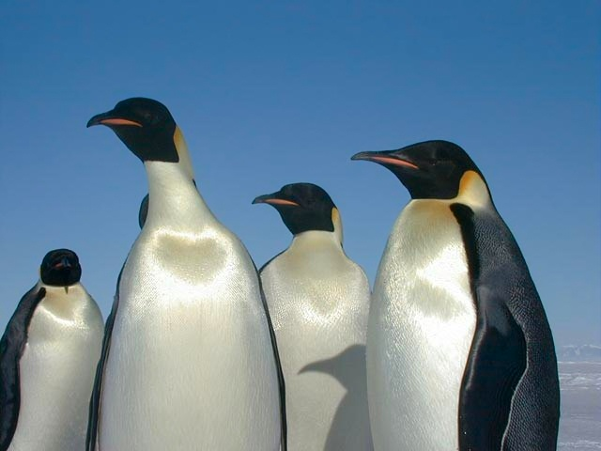

資料來源：
https://zh.wikipedia.org/zh-tw/%E7%9A%87%E5%B8%9D%E4%BC%81%E9%B9%85
https://www.natgeomedia.com/environment/article/content-2245.html

